HONORABLE CONGRESO DEL ESTADO DE CHIHUAHUA
P R E S E N T E.-

El suscrito Omar Bazán Flores, Diputado de la LXVI Legislatura del Honorable Congreso del Estado, integrante al grupo parlamentario del Partido Revolucionario Institucional, con fundamento en el artículo 68 Fracción I de la Constitución Política del Estado de Chihuahua en relación con el artículo 71 Fracción III de la Constitución Política de los Estados Unidos Mexicanos y 167 fracción I y 168 de la Ley Orgánica del Poder Legislativo para el Estado de Chihuahua, comparezco ante esta Honorable Representación Popular para someter a su consideración la presente Iniciativa con carácter de Decreto con el propósito de reformar el artículo 3, párrafo doce, adicionando las fracciones en XI, XII y XIII, de la Constitución Política de los Estados Unidos Mexicanos, solicitando que en caso de ser aprobada se eleve ante el CONGRESO DE LA UNIÓN, como iniciativa de Ley propuesta por la Sexagésima Sexta Legislatura del Poder Legislativo del Estado de Chihuahua, lo anterior de conformidad con la siguiente:

EXPOSICIÓN DE MOTIVOS
En México según la última encuesta publicada por ensanut la cual se efectuó en 2018 y compara datos de la llevada a cabo en 2012 en base al sobre peo y obesidad en población de 5 a 11 años de edad.
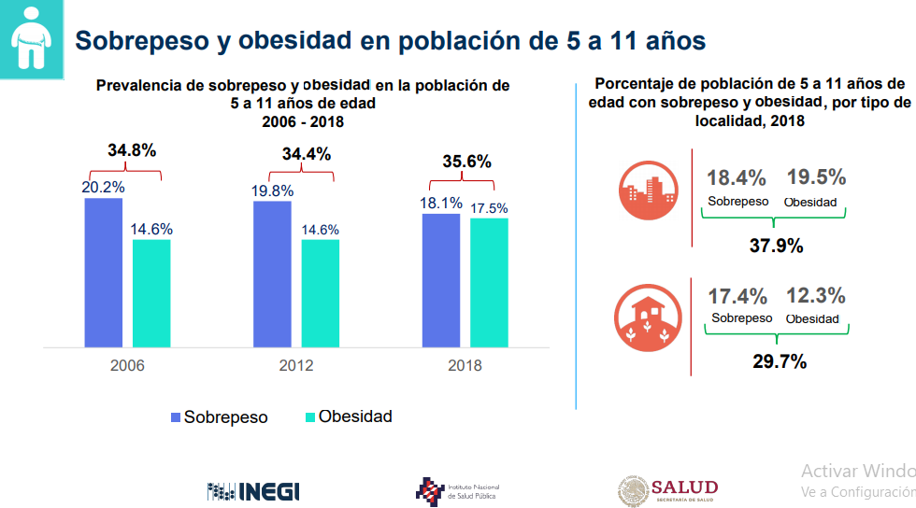
Alcanzando en las Ciudades como Chihuahua casi el 38 por ciento con relación a estos conceptos y que además se muestra en las gráficas como se va incrementando el porcentaje de niños con sobrepeso y obesidad.

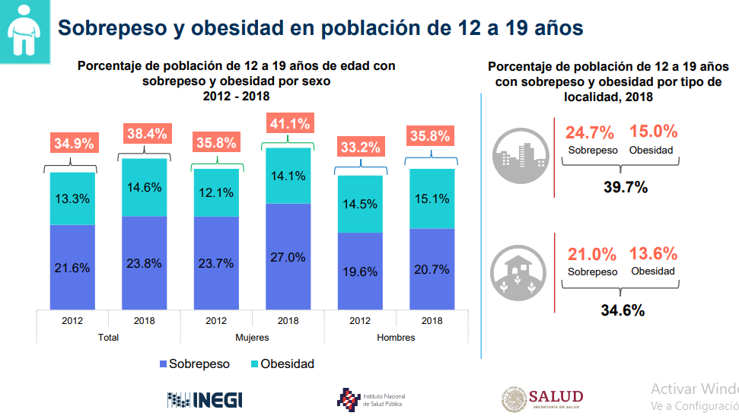

También podemos observar que el problema de sobrepeso y obesidad es mayor en jóvenes de 12 a 19 años con un porcentaje casi llegando al 40%.

Chihuahua aporta a la estadística nacional casi el 14 por ciento de la población con Obesidad entre jóvenes de 12 a 19 años según esta última encuesta efectuada en el año 2018.

Los antecedentes en sobrepeso y obesidad en población de 20 años o más nos indica que hay una tendencia a padecer de estos conceptos por alcanzar el 75.2 por ciento de personas adultas que padecen de estas características.

Si bien es cierto que, según la Organización Mundial de la Salud, la obesidad y el sobrepeso se definen como una acumulación anormal o excesiva de grasa que puede ser perjudicial para la salud. Una forma simple de medir la obesidad es el índice de masa corporal (IMC), esto es el peso de una persona en kilogramos dividido por el cuadrado de la talla en metros. Una persona con un IMC igual o superior a 30 es considerada obesa y con un IMC igual o superior a 25 es considerada con sobrepeso. El sobrepeso y la obesidad son factores de riesgo para numerosas enfermedades crónicas, entre las que se incluyen la diabetes, las enfermedades cardiovasculares y el cáncer.
Alguna vez considerados problemas de países con ingresos altos, la obesidad y el sobrepeso están en aumento en los países con ingresos bajos y medios, especialmente en las áreas urbanas.

La OMS dice que la obesidad infantil es uno de los problemas de salud pública más graves del siglo XXI. El problema es mundial y está afectando progresivamente a muchos países de bajos y medianos ingresos, sobre todo en el medio urbano. La prevalencia ha aumentado a un ritmo alarmante. Se calcula que, en 2016, más de 41 millones de niños menores de cinco años en todo el mundo tenían sobrepeso o eran obesos. Cerca de la mitad de los niños menores de cinco años con sobrepeso u obesidad vivían en Asia y una cuarta parte vivían en África.
Los niños obesos y con sobrepeso tienden a seguir siendo obesos en la edad adulta y tienen más probabilidades de padecer a edades más tempranas enfermedades no transmisibles como la diabetes y las enfermedades cardiovasculares. El sobrepeso, la obesidad y las enfermedades conexas son en gran medida prevenibles. Por consiguiente, hay que dar una gran prioridad a la prevención de la obesidad infantil.
La prevalencia del sobrepeso y la obesidad en niños y adolescentes se define de acuerdo con los patrones de crecimiento de la OMS para niños y adolescentes en edad escolar (sobrepeso = el IMC para la edad y el sexo con más de una desviación típica por encima de la mediana establecida en los patrones de crecimiento infantil de la OMS, y obesidad = el IMC para la edad y el sexo con más de dos desviaciones típicas por encima de la mediana establecida en los patrones de crecimiento infantil de la OMS).
La obesidad infantil es un problema que ataca también a los habitantes de chihuahua y sus municipios, y se deben de impulsar acciones que abonen a disminuir la problemática para la salud pública ya que los estudios evidencian que el sobre peso y la obesidad se asocian con riesgos de incrementar enfermedades del corazón, arterioesclerosis y diabetes mellitus, aumentando el riesgo en estas edades tempranas, se trata de un problema complejo y multifactorial que se está en una situación de riesgo para la salud.

A pesar de que la obesidad infantil es uno de los problemas de salud pública más graves del siglo XXI. El problema es mundial y está afectando progresivamente a muchos países de bajos y medianos ingresos, sobre todo en el medio urbano. La prevalencia ha aumentado a un ritmo alarmante. Se calcula que, en 2016, más de 41 millones de niños menores de cinco años en todo el mundo tenían sobrepeso o eran obesos. Los niños obesos y con sobrepeso tienden a seguir siendo obesos en la edad adulta y tienen más probabilidades de padecer a edades más tempranas enfermedades no transmisibles como la diabetes y las enfermedades cardiovasculares. El sobrepeso, la obesidad y las enfermedades conexas son en gran medida prevenibles. Por consiguiente, hay que dar una gran prioridad a la prevención de la obesidad infantil.
Aún y con esta información que se encuentra disponible desde el año 2016 la administración del Gobierno del Estado de Chihuahua no consideró dentro de su Plan Estatal acciones contendientes a prevenir, disminuir, menos eliminar esta problemática tan importante que está afectando a los ciudadanos cada día en mayor medida, por ello es que esta soberanía debe de retomar esta causa y abonarle a los Chihuahuenses el ver por la salud de sus niñas y niños que serán el futuro del mañana, queremos personas saludables que vivan de la mejor forma posible desde su cuerpo y que además esto impactaría en prevenir y frenar las consecuencias que afectan otras enfermedades o que desencadenan nuevas enfermedades que ya se mencionaron en los párrafos anteriores. Suponiendo este escenario esos recursos que se enfocan a diabetes, cardiovasculares etc. Se pueden orientar a otras enfermedades que también afectan a la humanidad ya que gran parte de los recursos se enfocan a mantener a las personas adultas controladas por padecer estas enfermedades muchas de las veces a consecuencia del sobrepeso y obesidad, si no se inicia concientizando a la sociedad, previniendo y generando las condiciones idóneas para que juntos como sociedad desarrollemos una cultura de cuidado de la salud y cómo podemos alcanzar mejores niveles de salud en los niños y jóvenes de nuestro Estado.

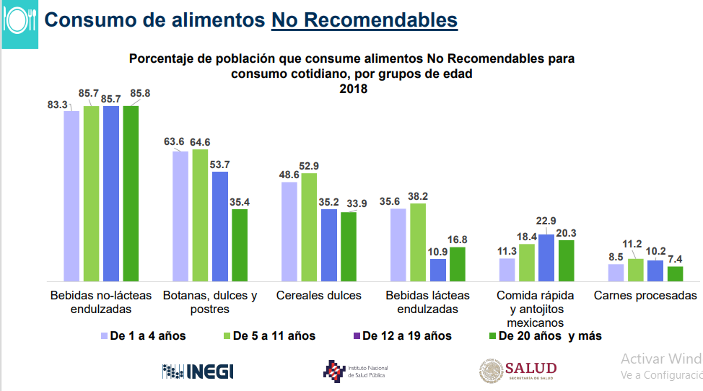
¿Cómo podemos ayudar?, esta grafica muestra los porcentajes de la población y su forma de consumo de alimentos no recomendables para su salud en base a la edad y debemos de trabajar en implementar acciones que abonen a disminuir estos porcentajes.
La Comisión para acabar con la obesidad infantil, presentó en el 2016 su informe final a la Directora General de la OMS, con lo que culmina un proceso de dos años para tratar de hallar una respuesta a los alarmantes niveles de obesidad y sobrepeso infantil a nivel mundial.
En el informe de la Comisión se presenta a los gobiernos una serie de recomendaciones cuya finalidad es revertir la creciente tendencia de los niños menores de cinco años al sobrepeso y la obesidad. Al menos 41 millones de niños de ese grupo de edad son obesos o padecen sobrepeso, y el mayor aumento de esa tendencia se observa en los países de ingresos bajos y medianos.
“Es necesario un mayor compromiso político para afrontar el problema mundial del sobrepeso y la obesidad en la niñez”, dice Sir Peter Gluckman, Copresidente de la Comisión. “La OMS ha de trabajar con los gobiernos para aplicar una amplia serie de medidas destinadas a abordar las causas ambientales de la obesidad y el sobrepeso y ayudar a los niños a iniciar su vida de manera sana, tal y como se merecen.”
La Dra. Sania Nishtar, también Copresidenta de la Comisión, añade: “El sobrepeso y la obesidad influyen en la calidad de vida de los niños, pues los exponen a toda una serie de dificultades, en particular a consecuencias de orden físico, psicológico y sanitario. Sabemos que la obesidad puede repercutir también en el nivel de instrucción, lo cual, unido a la probabilidad de que esos niños sigan siendo obesos en la edad adulta, entraña graves repercusiones sanitarias y económicas para ellos, sus familias y la sociedad en su conjunto.”

Según el informe, muchos niños crecen hoy en día en entornos que propician el aumento de peso y la obesidad. Los procesos de globalización y urbanización están contribuyendo a la creciente exposición a entornos no saludables (obesogénicos) en los países de ingresos altos, medianos y bajos y en todos los grupos socioeconómicos. Se ha observado que la comercialización de bebidas no alcohólicas y alimentos malsanos es uno de los principales motivos del aumento del número de niños con sobrepeso y obesos, sobre todo en el mundo en desarrollo.
Entre 1990 y 2014, la prevalencia del sobrepeso entre los niños menores de cinco años pasó de un 4,8% a un 6,1% y el número de niños afectados, de 31 a 41 millones. En los países de ingresos medianos bajos el número de niños con sobrepeso se multiplicó por más de dos en ese mismo periodo, pasando de 7,5 a 15,5 millones.

Seis recomendaciones destinadas a los gobiernos

- Promoción del consumo de alimentos saludables
Aplicar programas amplios que promuevan el consumo de alimentos saludables y contribuyan a reducir la ingesta de alimentos malsanos y bebidas azucaradas por parte de los niños y los adolescentes (por ejemplo, imponiendo gravámenes eficaces a las bebidas azucaradas y frenando la comercialización de los alimentos malsanos).
- Salud, nutrición y actividad física de los niños en edad escolar
Aplicar programas amplios que promuevan entornos escolares saludables, la educación sobre salud y nutrición y la actividad física entre los niños en edad escolar y los adolescentes (mediante el establecimiento de normas relativas a las comidas en los centros escolares, la eliminación de la venta de bebidas y alimentos malsanos y la inclusión en los planes de estudio básicos de formación sobre salud y nutrición y una buena educación física).
- Control del peso
Ofrecer a los niños y los jóvenes obesos servicios de control del peso basados en la familia y en el modo de vida y con componentes múltiples.

- Fomento de la actividad física
Aplicar programas amplios que fomenten la actividad física y reduzcan los hábitos sedentarios de los niños y los adolescentes.
- Alimentación y actividad física en la primera infancia
Proporcionar orientaciones sobre una buena alimentación, sobre el sueño y sobre la actividad física en la primera infancia y prestar apoyo a estos; promover hábitos saludables y velar por que los niños crezcan adecuadamente y adopten esos hábitos (promoviendo la lactancia materna; limitando el consumo de alimentos con alto contenido de grasa, azúcar y sal, y garantizando que los niños tengan acceso a una alimentación sana y puedan hacer ejercicio en las guarderías).
- Atención pregestacional y durante el embarazo
Integrar y reforzar las orientaciones relativas a la prevención de las enfermedades no transmisibles con orientaciones actuales sobre atención pregestacional y prenatal (para reducir el riesgo de obesidad en la niñez mediante la prevención del bajo y el alto peso al nacer, la prematuridad y diversas complicaciones del embarazo).
En sus conclusiones, la Comisión insta a la OMS a institucionalizar en toda la Organización un enfoque intersectorial que abarque la totalidad del ciclo vital, con el fin de acabar con la obesidad infantil.
En el informe se presentan también toda una serie de medidas que deberían adoptar otros actores, y se pide que las organizaciones no gubernamentales den mayor visibilidad al problema de la obesidad infantil y defiendan la introducción de mejoras en el entorno, y que el sector privado respalde la producción de alimentos y bebidas que promuevan una dieta sana y facilite el acceso a ellos.

Se consumen alimentos y bebidas que no traen registrado el contenido nutricional ni los daños que causa al organismo; principalmente por el alto contenido en carbohidratos (azucares), o porque no se tiene conciencia del daño que ocasionan.

En este tema o concepto nutricional que son los carbohidratos (azucares), existe un gran desconocimiento de lo que representan en el contenido energético, se agrava en gran manera al NO EXISTIR una explicación amplia y adecuada en el ETIQUEDADO NUTRICIONAL DE LOS PRODUCTOS ALIMENTICIOS, donde el consumidor tenga claro no solo la cantidad diaria recomendada que algunos productos mencionan en forma muy breve y con poca visibilidad, en ese exceso de carbohidratos principalmente azucares, al no existir un gasto calórico suficiente su organismo lo transformara en grasa corporal, por lo que el consumidor desconoce lo que finalmente le aportan, y los estragos que ocasionan los productos que no detallan en su etiquetado el aporte nutricional.

Existe un alto impacto del sobrepeso y obesidad en los niños de edad escolar en chihuahua y sus municipios, y se asocia con el nivel socio económico, la edad de los estudiantes y la escolaridad de los padres.

Con la finalidad de que se cumpla con la garantía de otorgar educación en base a lo que establece el párrafo 11 del artículo 3 de la Constitución que dice que “A fin de dar cumplimiento a lo dispuesto en la fracción II de este artículo, el Ejecutivo Federal determinará los principios rectores y objetivos de la educación inicial, así como los planes y programas de estudio de la educación básica y normal en toda la República; para tal efecto, considerará la opinión de los gobiernos de las entidades federativas y de diversos actores sociales involucrados en la educación, así como el contenido de los proyectos y programas educativos que contemplen las realidades y contextos, regionales y locales.
El propósito es hacer efectivo el derecho constitucional a la educación saludable, generando con ello oportunidades para que los estudiantes se desarrollen en ambientes educativos igualmente saludables.
En ese sentido, se solicita se incluya en la Constitución Política de los Estados Unidos Mexicanos para que sea un paso importante para el fortalecimiento de los derechos subirlo a nivel constitucional.
En base a estos antecedentes, someto a consideración de esta Representación Popular, el siguiente proyecto de decreto:
DECRETO
ARTÍCULO ÚNICO.- Se reforma el artículo 3, y se adicionan las fracciones XI, XII Y XIII del párrafo 12, de la Constitución Política de los Estados Unidos Mexicanos, para quedar redactado de la siguiente manera:

Artículo 3o. …
…
…
…
…
…
…
…

…

…
…

Los planes y programas de estudio tendrán perspectiva de género y una orientación integral, por lo que se incluirá el conocimiento de las ciencias y humanidades: la enseñanza de las matemáticas, la lecto-escritura, la literacidad, la historia, la geografía, el civismo, la filosofía, la tecnología, la innovación, las lenguas indígenas de nuestro país, las lenguas extranjeras, la educación física, el deporte, las artes, en especial la música, la promoción de estilos de vida saludables, la educación sexual y reproductiva y el cuidado al medio ambiente, entre otras.

- al X …

- Los planteles educativos de nivel básico contribuirán en la promoción de estilos de vida saludables prohibiendo la venta y consumo de alimentos y bebidas malsanos que cuenten con alto contenido calórico, azucares, grasas y sal. que fomente el sobrepeso y la obesidad infantil. El Estado garantizará que los alimentos y bebidas que se ofrezcan y se consuman al interior de los planteles educativos cuenten con etiquetado nutricional, sean bajos en contenido calórico según las recomendaciones de las Instituciones de Salud, promuevan una dieta sana y faciliten el acceso a ellos, para que las condiciones del entorno, sean idóneos y contribuyan a los fines de la educación saludable.

- Aplicar programas amplios que promuevan entornos escolares saludables, la educación sobre salud y nutrición y la actividad física entre los niños y adolescentes en edad escolar mediante la inclusión en los planes de educación básicos de formación sobre salud y nutrición y una buena educación física.

- Implementar el servicio de control del peso a los niños y jóvenes obesos basados en la familia y en el modo de vida y con componentes múltiples.

TRANSITORIOS:
ÚNICO.- El presente decreto entrará en vigor el día siguiente de su publicación en el Diario Oficial de la Federación.

ECONÓMICO. - Aprobado que sea, túrnese a la Secretaría para que elabore la minuta en los términos correspondientes, así como remita copia del mismo a las autoridades competentes, para los efectos que haya lugar.

Dado en el Palacio Legislativo del Estado de Chihuahua, a los 10 días del mes de agosto del año dos mil veinte.

ATENTAMENTE

DIPUTADO OMAR BAZÁN FLORES
Vicepresidente del H. Congreso del Estado

